31.01.2023 – 8-Б

Історія України

Вч. Рзаєва Н.О.

**Тема:** **Практичне заняття. Бойові соратники Б. Хмельницького та їх роль у Національно-визвольній війні середини XVII ст..**

**Мета**: охарактеризувати діяльність Хмельницького, як політика, військового, дипломата, розглянути і проаналізувати роль соратників гетьмана у війні, вчити учнів формувати власну думку, робити припущення і висновки, аналізувати історичні джерела, виховувати почуття поваги до минулого Батьківщини.

**Перегляньте відео:** [**https://uahistory.co/video/ukraine100x3/video98.mp4**](https://uahistory.co/video/ukraine100x3/video98.mp4)

**Опрацюйте опорний конспект**:

Створити з повсталих селян і козаків боєздатну армію, яка боролася за визволення України, Б. Хмельницький зміг, спираючись на своїх сподвижників. Серед них були представники різних станів -козацтва, української шляхти, міщан. У роки війни вони стали талановитими воєначальниками, будівничими держави, дипломатами.

Талант політика і полководця Хмельницького в сукупності з надбаним раніше авторитетом допомагає зібрати однодумців, соратників, найближчих оточуючих та помічників. До найближчого оточення гетьмана належали І. Богун, М. Пушкар, М. Кривоніс, К. Бурляй, І. Гиря, М. Гладкий; Ф. Джеджалій, І. Виговський, А. Жданович, Ф. Вишняк, М. Нестеренко, Д. Нечай, М. Криса, Б. Топига та інші.

Соратники Б. Хмельницького мали відмінні погляди з багатьох питань. Одні з них були досить поміркованими, інші – налаштованими радикально. Проте Б. Хмельницький зміг згуртувати їх навколо ідеї боротьби за визволення України. Соратника Хмельницького виявляли власну ініціативу також в розвідувальній справі. Серед полковників найкраще інформацію здобували Богун і Кривоніс. Створена Максимом Кривоносом розвідувальна мережа досягала своїми діями Кракова й Центральної Польщі. Іван Богун великого значення надавав розвідувальному забезпеченню бойових дій. Підлеглі полковника створювали повстанські загони в запіллі ворога, широко застосовували диверсійні акції. Після бою у 1650 р. біля містечка Купчиці Іван Богун звітує, що від схоплених польських шпигунів та „язиків” йому стало відомо: великі сили поляків йдуть на м. Слуцьк.

Уже в перших битвах поряд з Б. Хмельницьким були його побратими, з якими і у майбутньому він досягав перемог. Це і Максим Кривоніс, і Данило Нечай, і Іван Богун, і Іван Ганжа, і Михайло Кричевський, і інші його соратники. З ними були виграні битви і під Пилявцями (1648), під Зборовом (1649), під Батогом (1652), під Жванцем (1653).

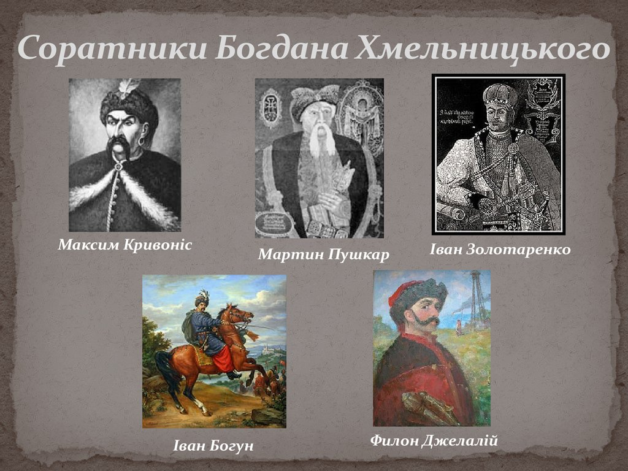

РОЛЬ БОГДАНА ХМЕЛЬНИЦЬКОГО В УКРАЇНСЬКІЙ ІСТОРІЇ

1) Богдан Хмельницький вміло маневрував між заможними верствами суспільства та козацькою голотою, що було особливо важливо в умовах соціальних заворушень після підписання Корсунського та Білоцерківського мирних договорів;

2) за період гетьманства Богдана Хмельницького було утворено унікальне державне утворення – Українську козацьку державу, що зупинила денаціоналізацію, окатоличення та соціально-економічні утиски українців;

3) в умовах кризи Богдан Хмельницький, що не мав високого титулу, спромігся легітимізувати свою владу і налагодити міжнародні відносини з рядом європейських держав. Проблемою легітимізації пояснюються походи сина Богдана Хмельницького Тимоша на Молдавію і боротьба за престол молдавського господаря;

4) значною є роль Богдана Хмельницького як військового полководця. Постать гетьмана у військовому плані зазвичай порівнюють з вождем Англійської буржуазної революції О.Кромвелем, який не знав військових поразок;

5) у результаті Національно-визвольної революції під керівництвом Богдана Хмельницького були здійснені буржуазні перетворення – ліквідовано феодальні відносини і розпочато формування козацького землеволодіння капіталістичного типу. Українська революція відноситься до ранніх буржуазних революцій і якщо б не військові втручання сусідніх держав і доба «Руїни», то Україна б стала модерною буржуазною країною поряд з Англією, Нідерландами і Францією;

6) очільник Козацької держави зупинився за крок від формування української монархічної династії, що стабілізувало б статус Козацької держави і надало б їй більшої легітимності в умовах домінування в середньовіччі монархій;

7) Богдан Хмельницький проявив неабиякі дипломатичні здібності, що дозволили Україні маневрувати на міжнародній політичній арені в процесі протистояння з Річчю Посполитою. Для козацького ватажка угода з Московським царством була тимчасовим військово-політичним союзом, і не провина Богдана Хмельницького, що його наступники дозволили перетворити домовленості з Москвою в фактичну анексію України.

Феномен Богдана Хмельницького, який зумів здолати одну з найсильніших тогочасних держав Європи і розбудити пригноблене українство, вселяє оптимізм і сьогодні. Є надія, що, як і в середині ХVІІ століття, і сьогодні з’явиться в Україні загальнонаціональний лідер, який очолить національне відродження. Приклад Богдана Хмельницького стверджує, що таким провідником може стати кожен українець, що повірить в себе і зможе реалізувати бажання нації і потреби державності.

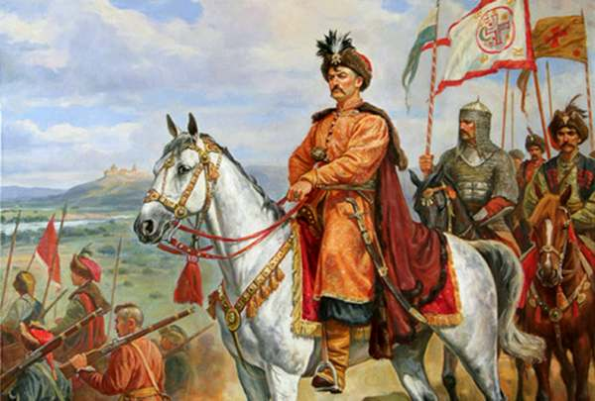

**Домашнє завдання: Повторити тему «Національно-визвольна війна 17 ст.». Скласти історичний портрет Богдана Хмельницького.**

Завдання надсилайте на освітню платформу Human,

вайбер 097-880-70-81, або на ел. адресу [nataliarzaeva5@gmail.com](mailto:nataliarzaeva5@gmail.com)